Hadoop set VM

2023年10月10日

23:41

Su - 切换为root用户

Hostnamectl set-hostname xxx 设置主机名

vim /etc/sysconfig/network-scripts/ifcfg-ens33 修改ip地址

{

1. Bootproto -> static
2. IPADDR = xxxxxx
3. NETMASK =xxxxx
4. GETWAY
5. DNS1

}

Systemctl restart network 重启网卡

配置windows hosts 映射

每个节点配置相同映射

配置ssh{

1. Ssh-keygen -t rsa -b 4096
2. Ssh-copy-id node1
3. …….

}

Useradd hadoop 创建hadoop用户

Passwd hadoop 创建用户密码

Mkdir 创建文件夹

Rz 上传文件

Tar -zxvf 解压tar包

Ln -s 文件设置软连接

Vim /etc/profile 配置javahome

Source profile 让环境变量生效

Rm -f /usr/bin/java 删除系统自带java

Ln -s /export/server/jdk/bin/java /user/bin/java 软连接自己安装的java

scp -r jdk1.8.0_202 node2:·pwd·/ 从node1传输到node2

关闭防火墙，关闭selinux

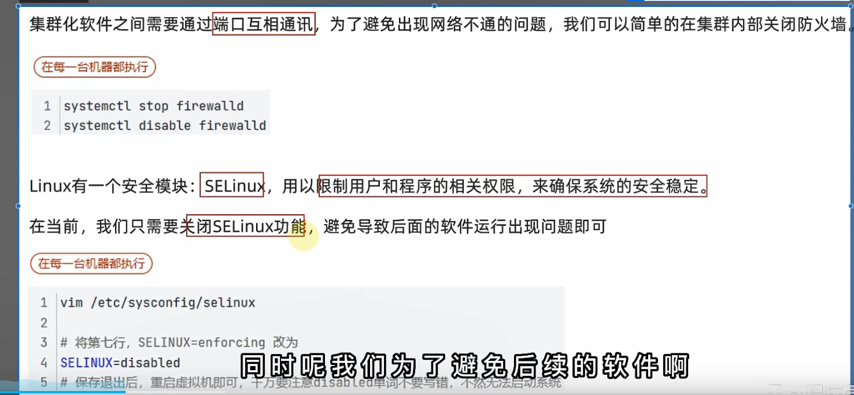



查看防火墙状态

修改时区，配置自动同步

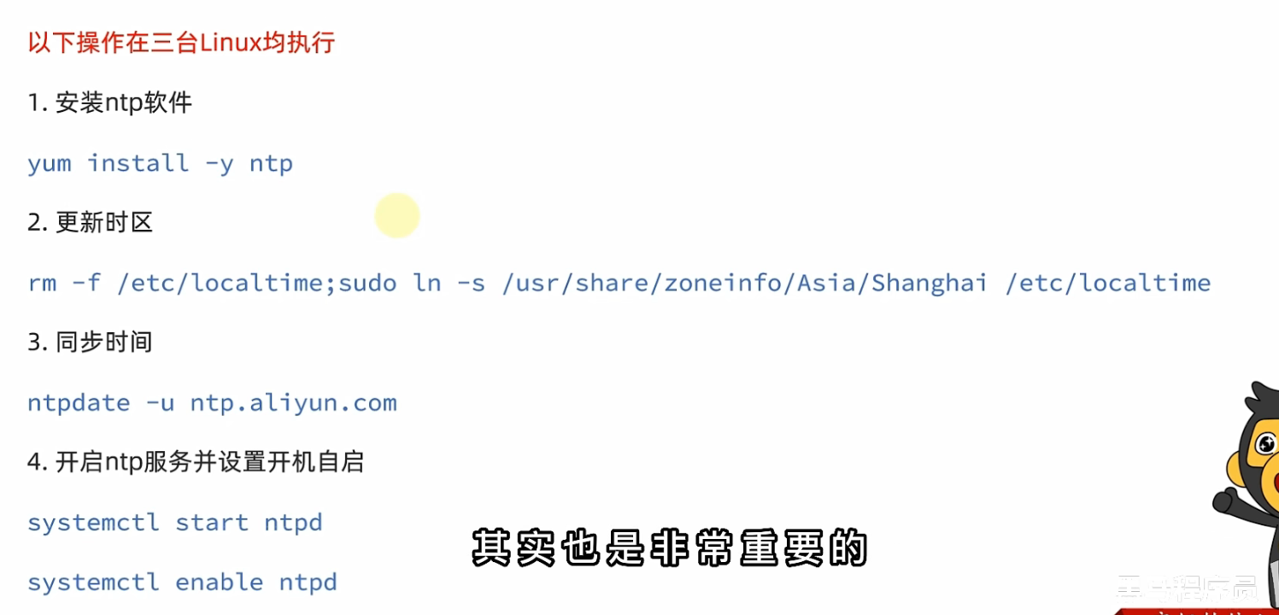

拍摄快照

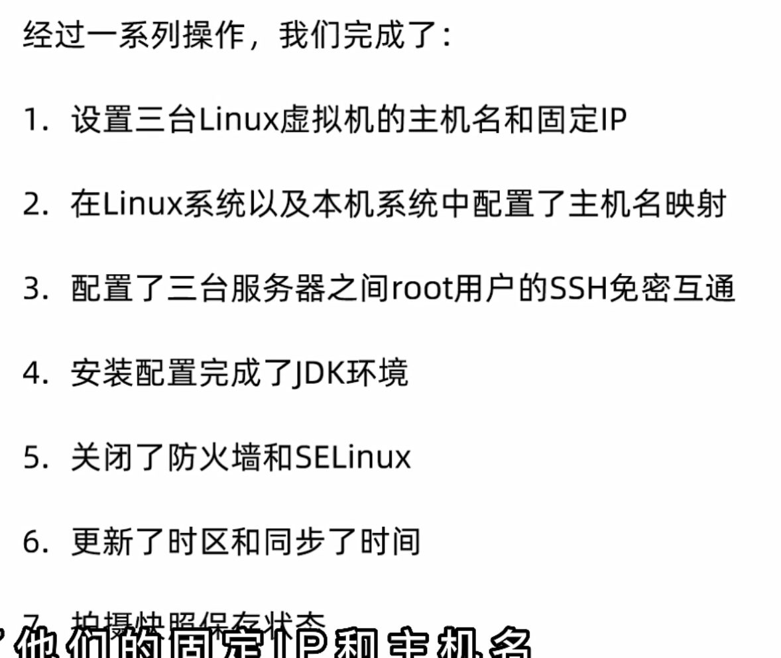

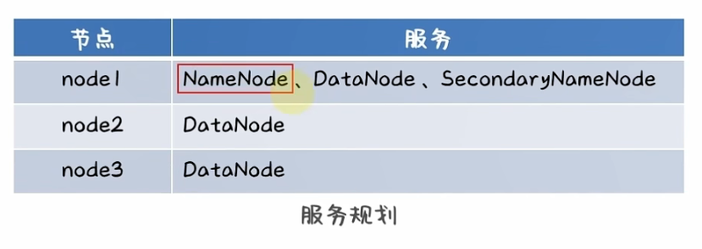

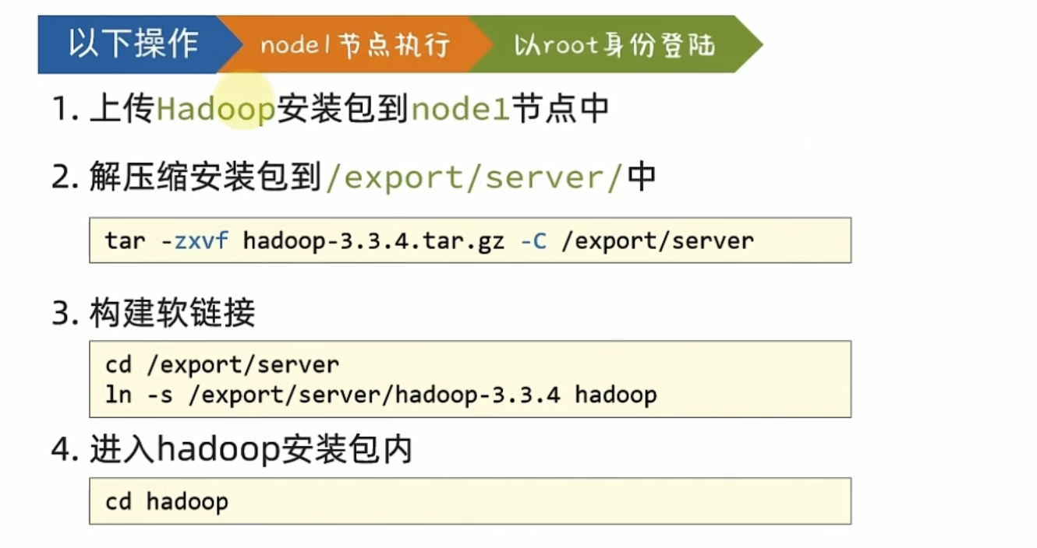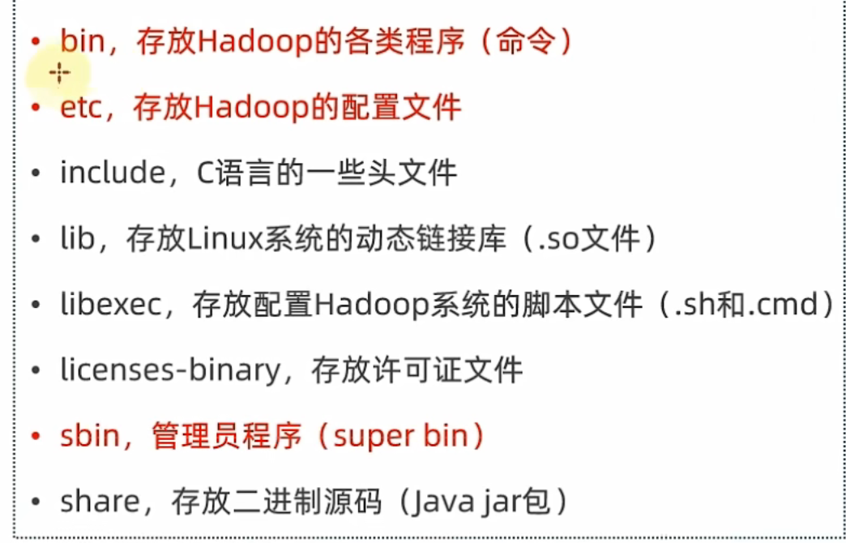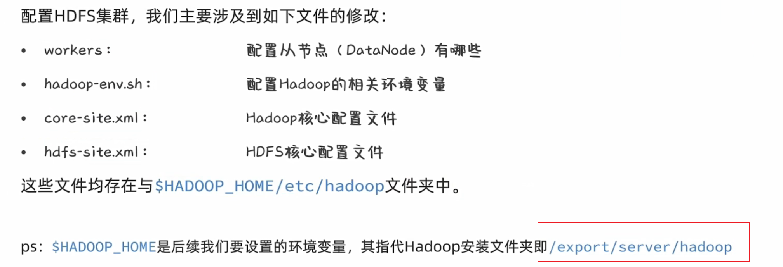

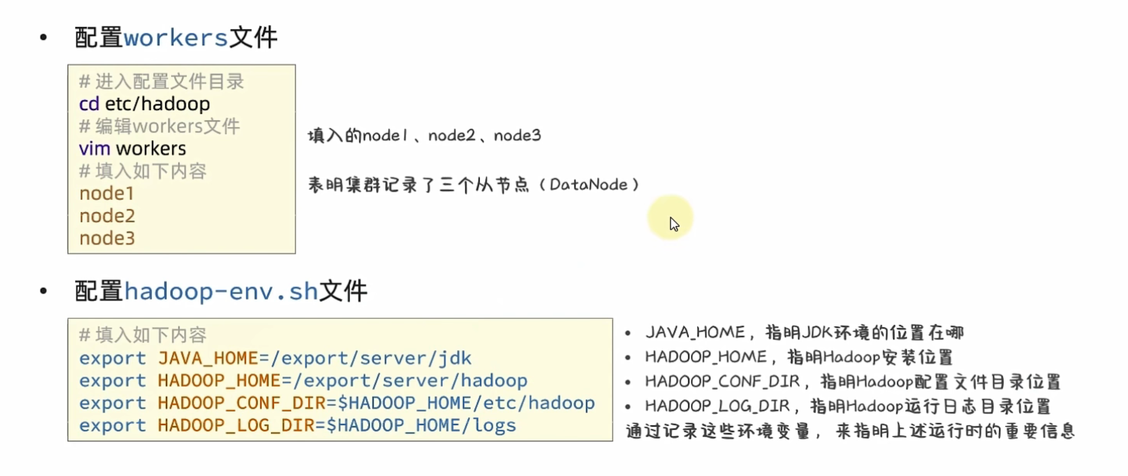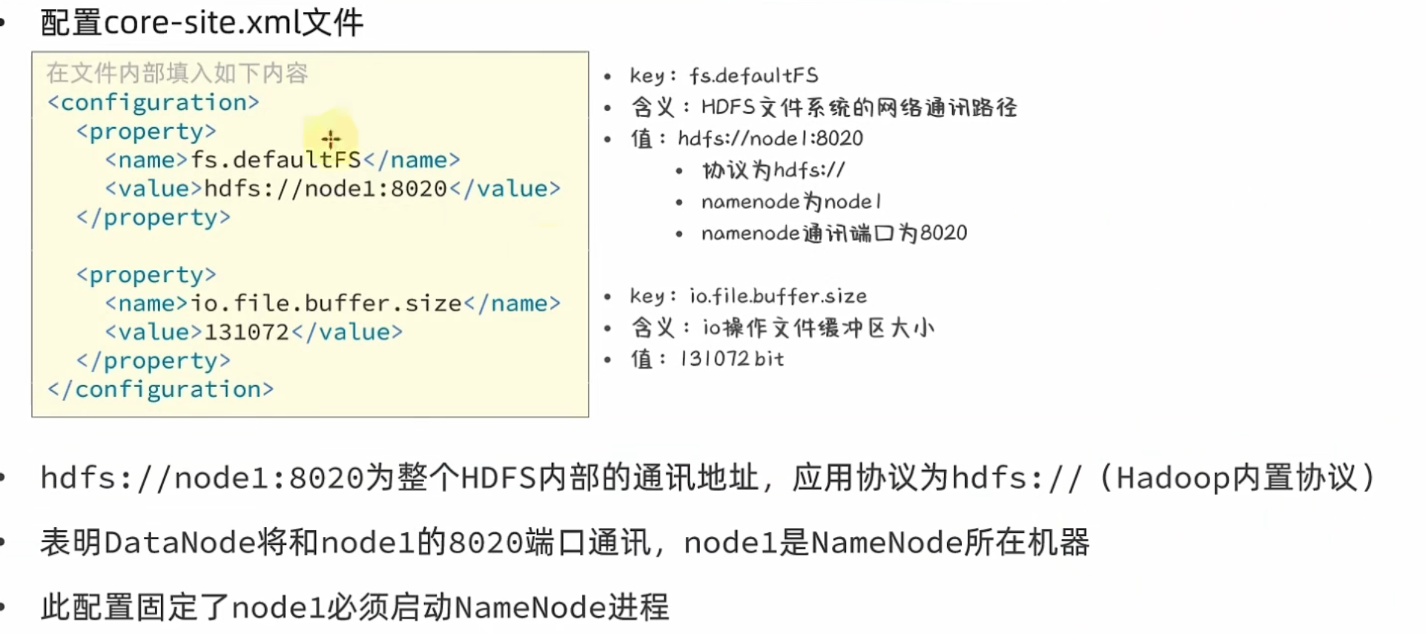

<configuration>

<property>

<name>fs.defaultFS</name>

<value>hdfs://node1:8020</value>

</property>

<property>

<name>io.file.buffer.size</name>

<value>131072</value>

</property>

</configuration>

vim /export/server/hadoop/etc/hadoop/core-site.xml

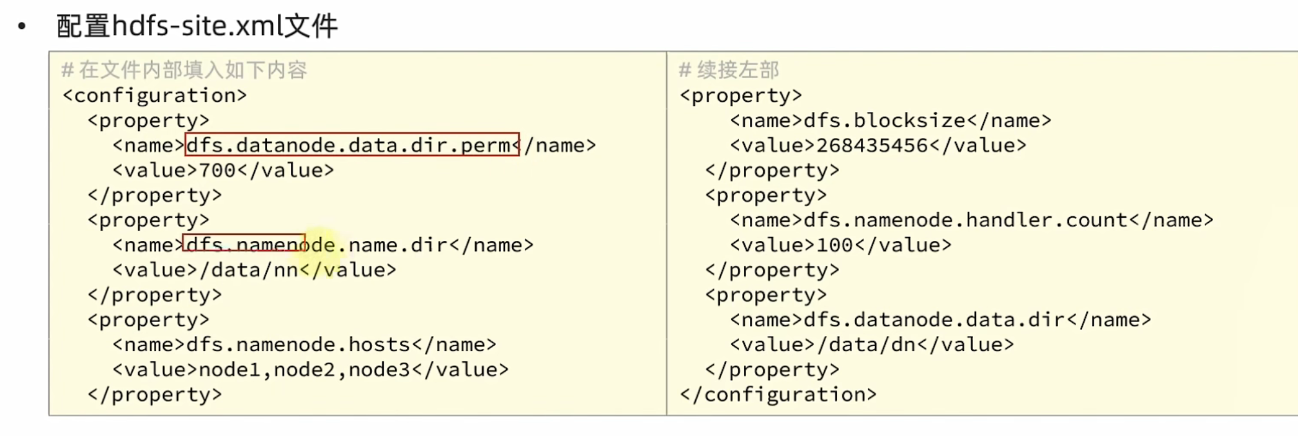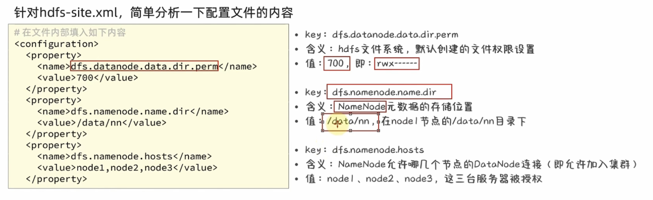

<configuration>

<property>

<name>dfs.datanode.data.dir.perm</name>

<value>700</value>

</property>

<property>

<name>dfs.namenode.name.dir</name>

<value>/data/nn</value>

</property>

<property>

<name>dfs.namenode.hosts</name>

<value>node1,node2,node3</value>

</property>

<property>

<name>dfs.blocksize</name>

<value>268435456</value>

</property>

<property>

<name>dfs.namenode.handler.count</name>

<value>100</value>

</property>

<property>

<name>dfs.datanode.data.dir</name>

<value>/data/dn</value>

</property>

</configuration>

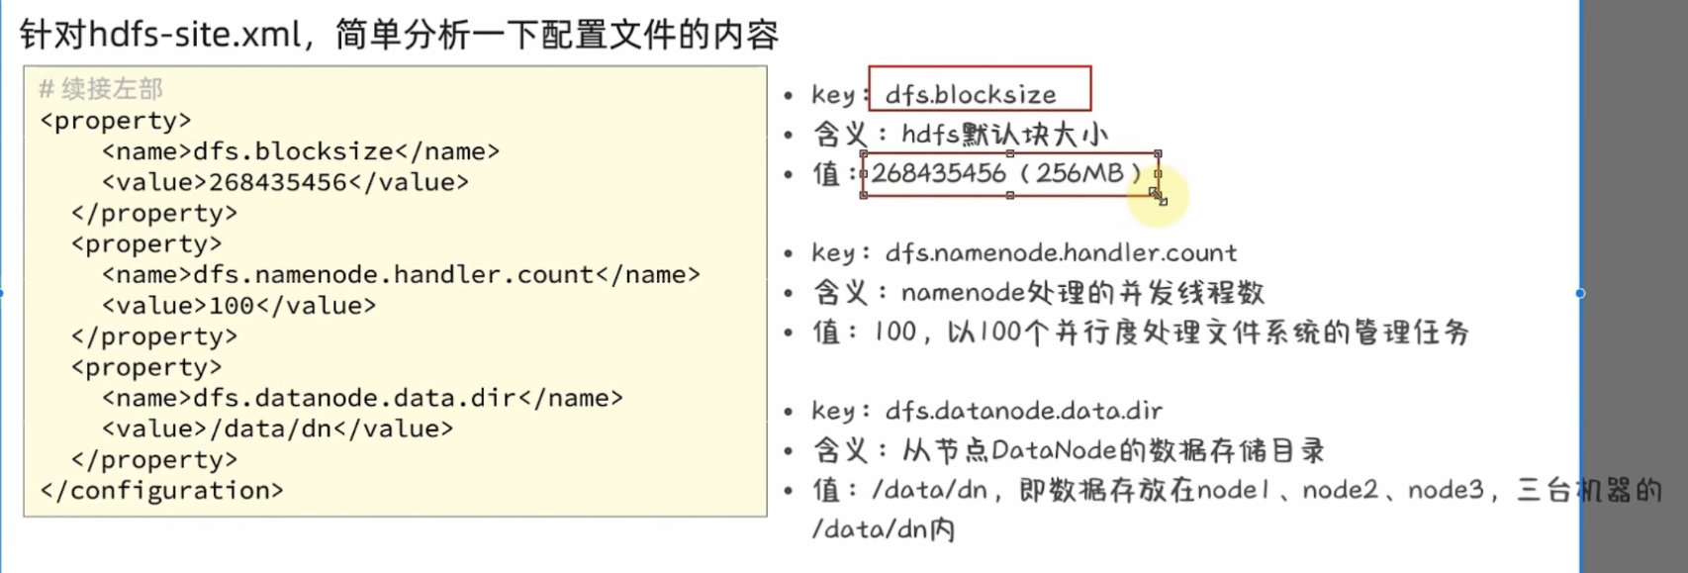

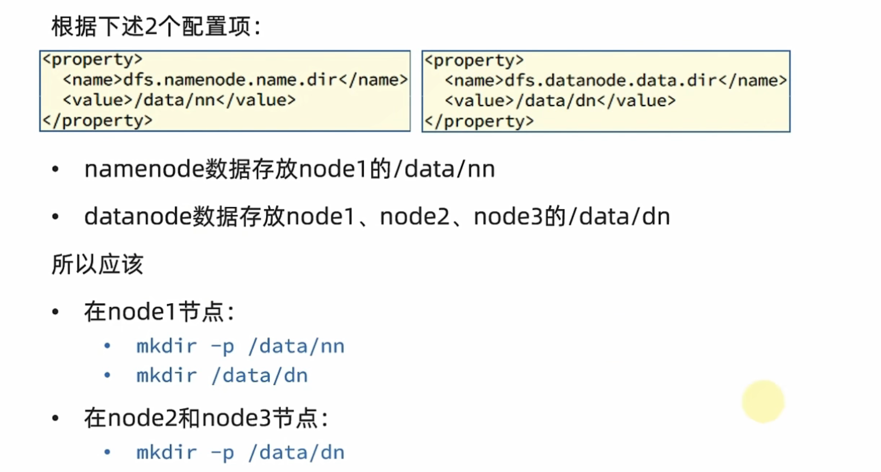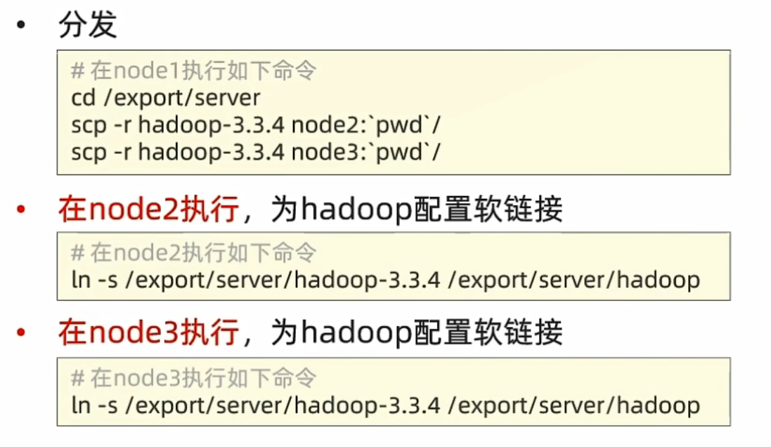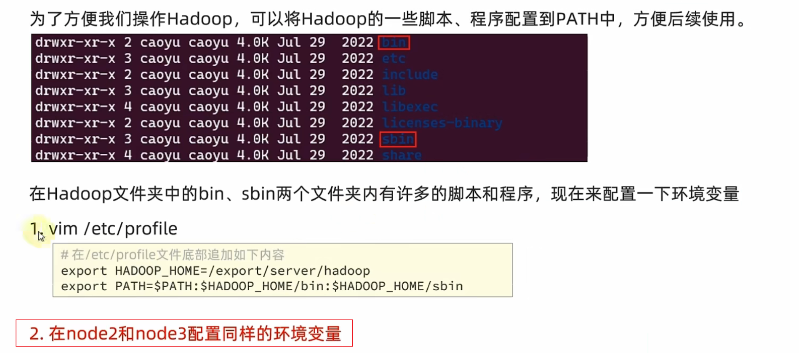

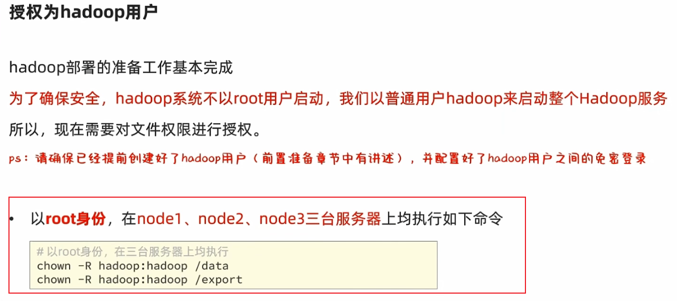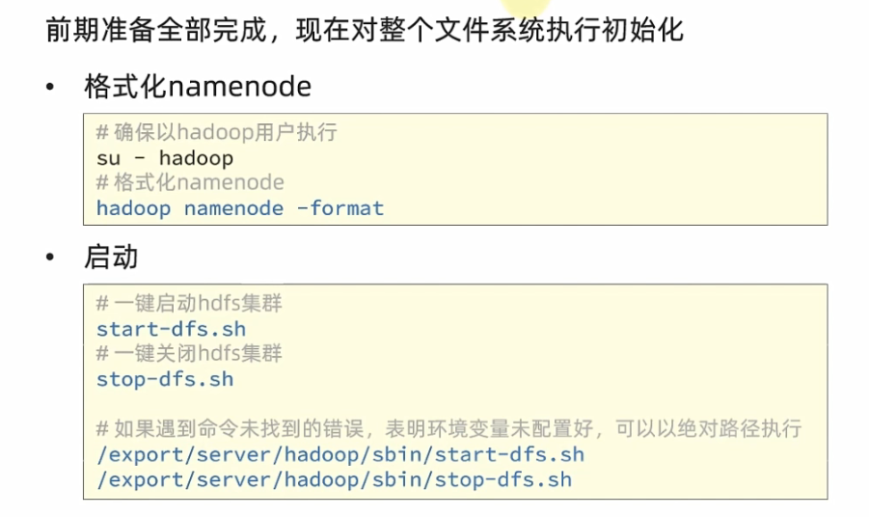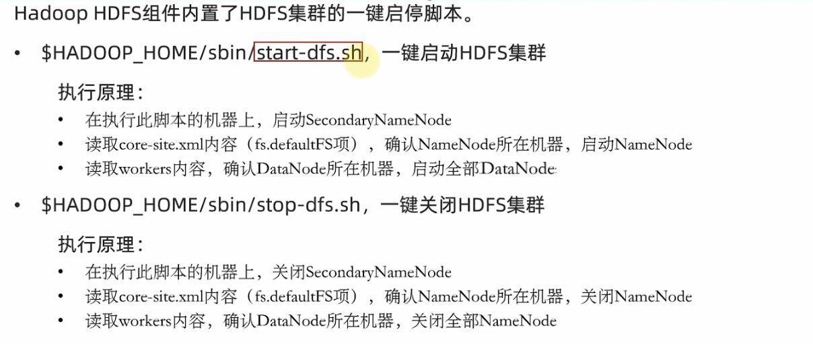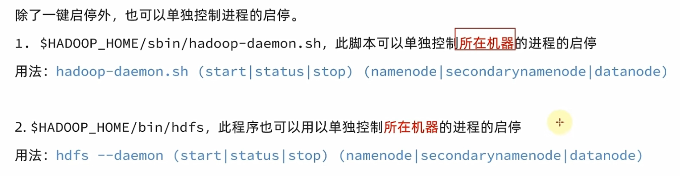

Hadoop 配置IDE

